附件2

朝阳麦子店中铁电气化局集团有限公司
“9·23”一般触电事故调查报告

2023年9月23日18时许，朝阳区麦子店街道地铁十二号线三元桥站负二层变电所直流开关室内发生一起触电事故，造成1人死亡。
接事故报告后，区应急局、公安公交分局、区住建委等有关部门领导立即赶赴现场，组织指导善后工作。依据《中华人民共和国安全生产法》《生产安全事故报告和调查处理条例》和朝阳区政府的授权，由区应急局、公安公交分局、区总工会、区司法局、区人力社保局组成生产安全事故调查组，同时邀请区纪委区监委参与事故调查。事故调查组聘请北京市特种设备检验检测研究院对有关物证开展检测分析，并对事故直接原因进行技术分析。
事故调查组按照“科学严谨、依法依规、实事求是、注重实效”和“四不放过”的原则，通过现场勘查、调阅资料、调查询问、检测鉴定，查明了事故经过和原因，认定了事故性质和责任，提出了对事故责任单位和人员的处理建议，并提出了整改和防范措施。
经调查认定，朝阳麦子店中铁电气化局集团有限公司“9·23”一般触电事故是一起因巡检人员违章作业，事发单位安全管理不力造成的生产安全责任事故。
- 事故基本情况
（一）事故相关单位基本情况
中铁电气化局集团有限公司（以下简称“中铁电气局”），法定代表人豆保信。统一社会信用代码：91110000625906144E，注册地址为北京市丰台区丰台路口139号202室，公司类型为有限责任公司（法人独资）。经营范围：建设工程施工；建设工程设计；输电、供电、受电电力设施的安装、维修和试验；测绘服务；铁路运输基础设备制造；特种设备检验检测等。
（二）地铁12号线基本情况
北京市轨道交通12号线是由北京市政府投资、北京市发改委立项、北京市轨道交通建设管理有限公司负责建设的地铁工程。12号线正线均为地下线，全长29.4km，于2016年12月18日开工，拟于2024年6月30日竣工，途经海淀区、西城区、东城区、朝阳区四个城区，设有21座车站，两端起始站分别为管庄路西口站和四季青桥站。
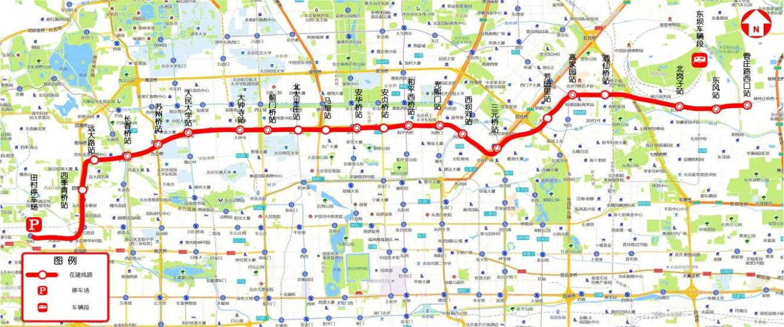
图 1 地铁12号线路线图
事发项目为供电及综合监控系统设备安装项目，总包单位为中铁电气局，合同金额41987.13万元。该项目主要为地铁12号线供电和监控系统的设备安装、调试、验收，供电部分涉及19个牵引降压混合变电所、4个降压变电所、17个跟随式降压变电所、17个开闭所。事发时该项目处于接触网[]送电阶段，内设有验电组、设备状态确认组、通讯组、电力调度组4个直接操作小组，于9月23日8时自四季青站逐站送电至三元桥站。
（三）事故相关系统和设备基本情况
1.供电系统情况。
地铁12号线使用1500V直流系统供电，该系统先使用变电所中的整流机组将交流高压电转换成直流电送至直流开关室，再通过直流开关柜和隔离开关合闸后使接触网受电。一个运行区间的接触网由相邻两车站双边供电，以实现当一边车站的变电所失电时，也能确保轨道供电系统的正常运行。
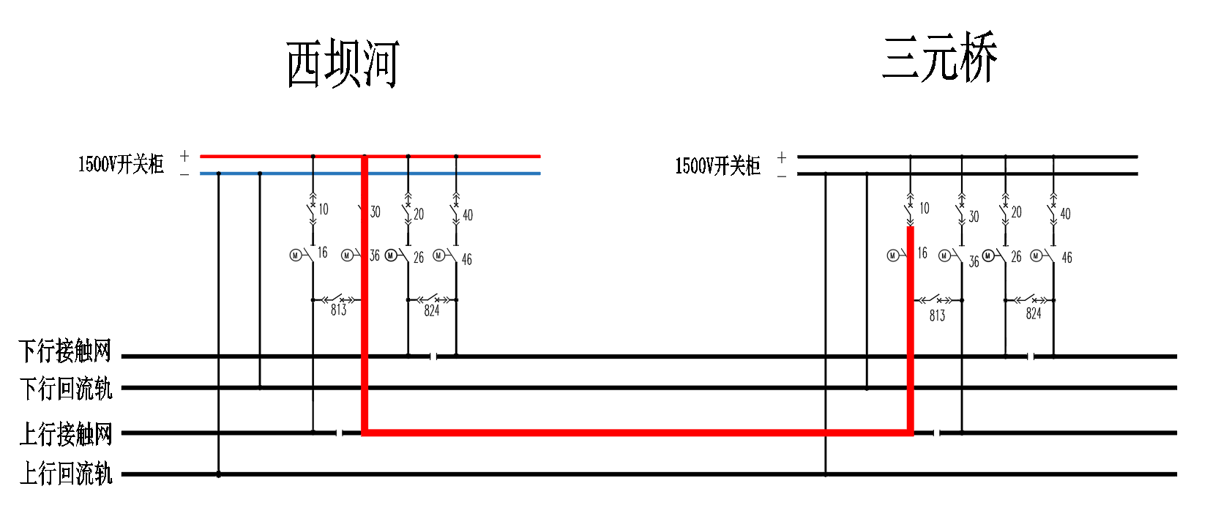
图 2 供电系统电路示意图
2.1500V直流开关柜情况。
1500V直流开关柜位于站内变电所直流开关室中，用于向区间接触网供电，由天津保富电气有限公司生产，型号为TracFeed TdX，尺寸为2200mm（高）×500mm（宽）×1350mm（深）。该开关柜设有前门、后门，仅前门设有带电自动闭锁装置，后门使用钥匙锁闭。开关柜后门内从上至下设有电压、电流变送器；正极主母排；正极馈线母排；负极母排，正门内设有一电动断路器小车，当小车进入工作位后，正极馈线母排与出线电缆导通，以使该直流开关柜向接触网供电。当相邻两站中的一个变电所进行送电时，可使未送电车站的直流开关柜正极馈线母排带电。

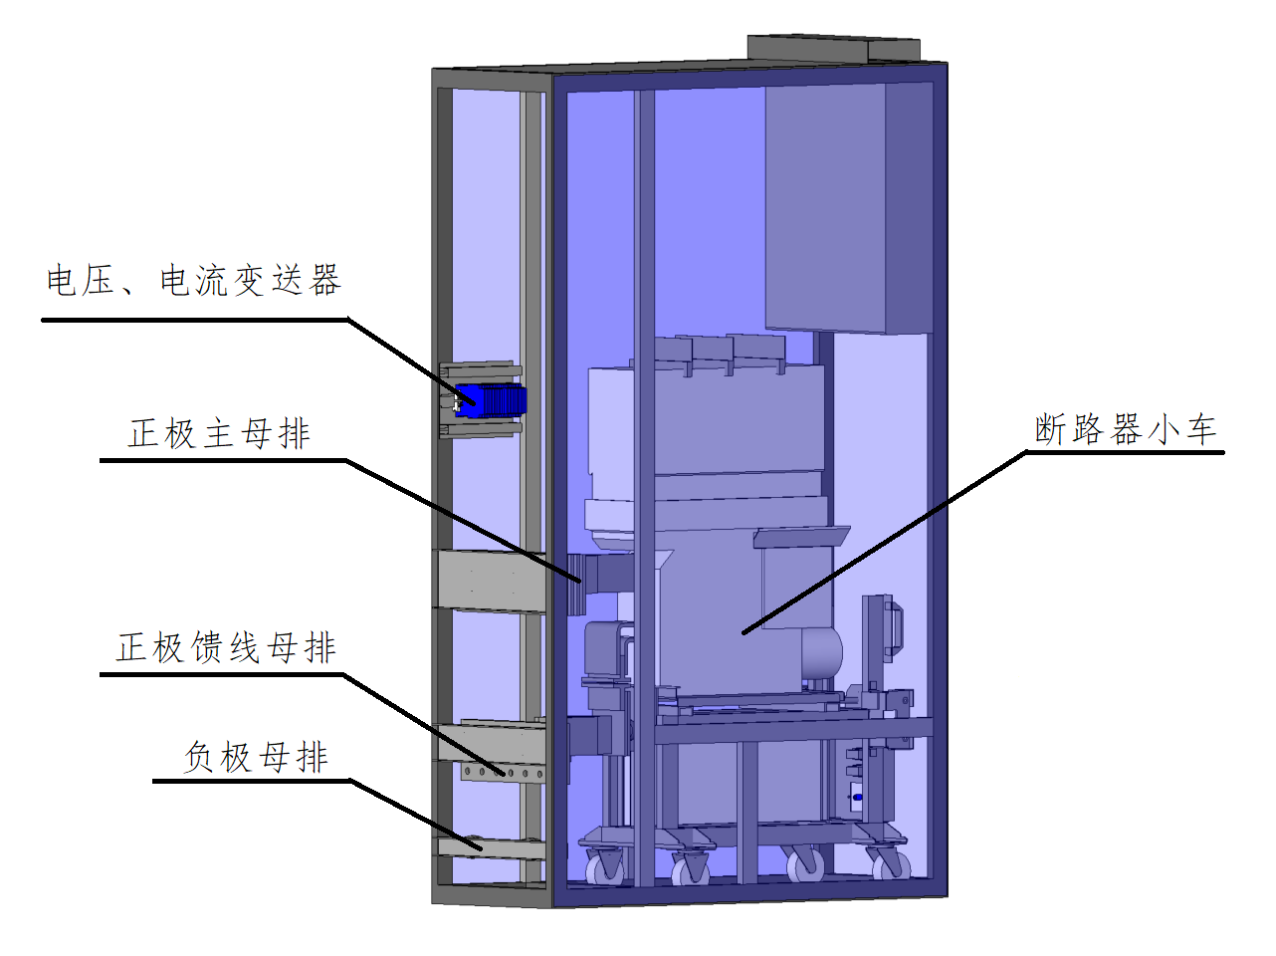
图 3 1500V直流开关柜示意图
二、事故发生经过及应急处置情况
（一）事故发生经过
9月23日17时许，设备状态确认组人员付某、韵某，通讯组人员郭某杰按照送电方案要求，到达三元桥站开始进行送电准备工作。三人自三元桥站东端的接触网开关室开始巡检至该站负二层变电所，郭某杰到达变电所后留在控制室内，付某、韵某继续对变电所其余房间内设备进行巡检。
17时47分，付某、韵某确认设备状态无误后到控制室当面告知郭某杰可以进行送电操作，随后付某、韵某二人离开控制室，付某在走廊中巡视，韵某要求控制室值班员单彦斌打开直流开关室房门后独自进入。
17时53分，位于西坝河站的通讯组人员高振山接到郭某杰的送电指令后当面告知电力调度组人员侯利敏进行合闸操作。
17时54分，和平西桥方向完成送电合闸操作。
17时55分，和平西桥方向完成验电。
17时56分，三元桥方向完成送电合闸操作。
17时57分，三元桥方向完成验电，后付某看到直流开关室内有闪光，立即进入进行查看，发现韵某头部向西倒在1500V10号直流开关柜后门处，并伴有口鼻出血。
（二）应急救援情况
17时57分，付某发现韵某倒地后立即对其采取急救措施并呼喊郭某杰前来救援。
17时58分，郭某杰查看情况后通过内线电话告知电力调度组立即断电。
18时02分，郭某杰到达地面并拨打“120”急救电话。
18时09分，“120”急救人员到达现场，将韵某送往应急总医院进行抢救。
20时许，韵某经抢救无效死亡。
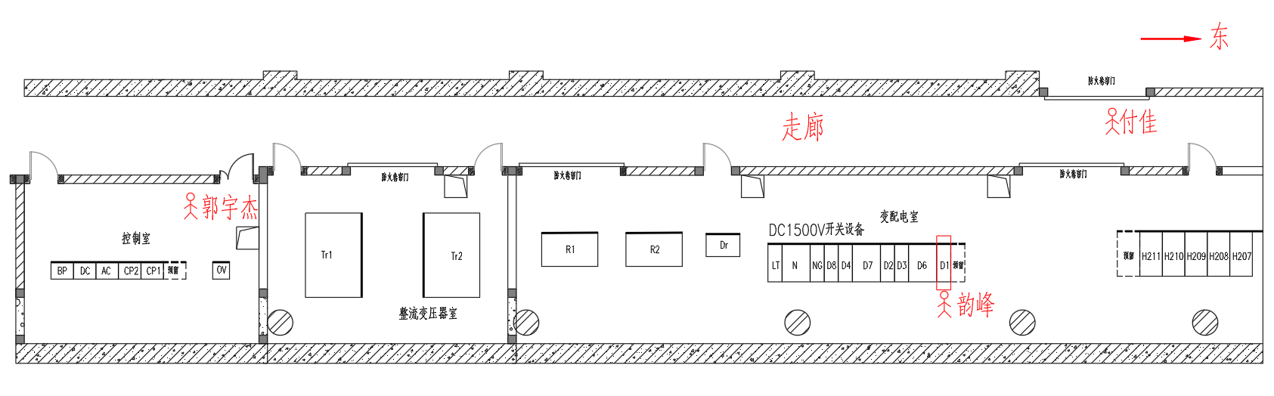
图 4 负二层变电所示意图
- 事故现场情况
事发现场位于地铁12号线三元桥站负二层变电所直流开关室内，该直流开关室长约42m、宽6m，共设出入口3个，装有供电设备38套，其中1500V直流开关柜13个。事发的DC1500V10号直流开关柜后门处于打开状态，门内下方的保护板被移除；在正极馈线母排、负极母排后方卡有一个金属活口扳手；正极馈线母排后绝缘子[]螺母松动；柜两侧内壁，正极馈线母排、金属活口扳手上有多处电弧痕迹。
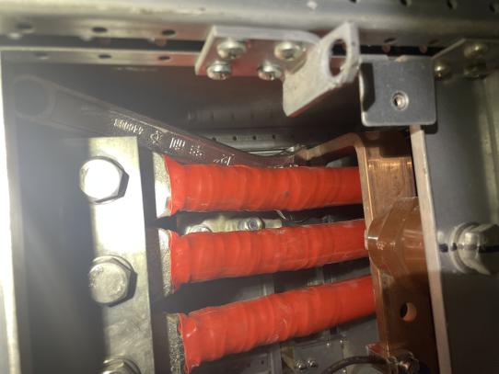
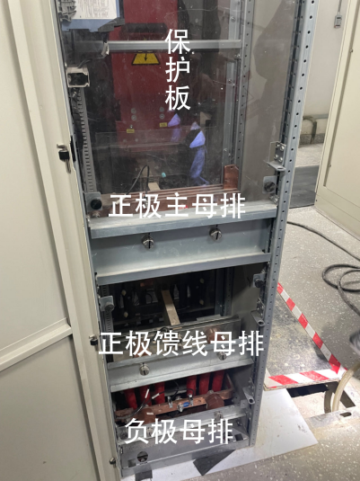
图 5 事发直流开关柜后门 图 6卡在柜内的扳手
（四）人员伤亡和直接经济损失情况
事故造成1人死亡。死亡人员为韵某，男，28岁，山西人，中铁电气局变电专业站长；经鉴定，符合电击死亡（司法鉴定书编号：京公司鉴刑（病理）字[2023]第95号）。
事故直接经济损失280万元，其中含赔付死者家属198.566万元。
- 事故原因分析
综合相关调查技术鉴定结论，认定本起事故直接原因是：韵某违章作业，在未能有效断电的情况下使用扳手伸入直流开关柜内，扳手触及供电系统正极，其肢体触及供电系统负极形成电流回路导致触电。
（一）直接原因分析
事故调查组聘请北京市特种设备检验检测研究院对事故进行了技术分析。
经检测分析，DC1500V10号直流开关柜金属柜体已接地；当西坝河站变电所供电时，三元桥站DC1500V10号直流开关柜正极馈线母排带电，带电电压为DC1500V；DC1500V10号直流开关柜负极母排连接2个回路，一路通过回流箱[]与地铁钢轨相连接，另一路与钢轨电位限制装置[]相连接，事发时钢轨电位限制装置未投入，钢轨电位限制装置内接触器处于吸合状态，使负极母排通过钢轨电位限制装置接地；DC1500V10号直流开关柜负极母排与柜体电阻值为0Ω。
事发时韵某未采取任何安全措施，其手持的金属活口扳手超越与直流开关柜带电部位的安全距离，造成扳手触及带电体，电流经供电系统正极、直流开关柜内正极馈线母排、扳手（手部）、肢体、直流开关柜柜体、地线（大地）、钢轨、供电系统负极，形成导电回路。
（二）其他可能因素排除
公安机关结合现场勘查、视频资料、尸检报告和技术鉴定等情况，排除人为故意刑事案件嫌疑。
（三）间接原因分析
中铁电气局安全管理不力，未对直流开关柜后门钥匙进行有效管理；未严格落实送电区域及周边停止一切施工作业的要求，韵某在直流开关室内作业时未设专人进行监护[]；安全教育培训及交底培训不到位[]，导致韵某安全意识淡薄，安全知识、专业知识匮乏；公司及项目有关管理人员，检查本单位的安全生产工作不到位，未及时排查生产安全事故隐患。
四、对有关责任人员和责任单位的处理建议
根据《中华人民共和国安全生产法》等有关法律法规的规定，调查组依据事故调查核实的情况和事故原因分析，认定下列人员及单位应承担相应的责任，并提出如下处理建议：
- 因在事故中死亡免于或不予追究责任人员
韵某，男，群众，山西人，中铁电气局变电专业站长。在巡检过程中违章作业，对事故发生负有直接责任。因其在事故中死亡，免于责任追究。
- 对事故有关责任人员和责任单位的行政处罚建议
1.郭某，男，中共党员，中铁电气化局副总经理，分管安全生产工作。未严格履行安全生产管理职责，未及时排查出生产安全事故隐患，对送电现场落实“送电区域及周边停止一切施工作业”的要求部署不到位。其行为违反了《中华人民共和国安全生产法》第二十五条第一款第（五）项的规定，对事故发生负有管理责任。依据《中华人民共和国安全生产法》第九十六条的规定，建议由朝阳区应急管理局给予郭某处上一年年收入百分之二十以上百分之五十以下罚款的行政处罚。
2.董某，男，中共党员，项目经理。作为项目经理长期脱岗，督促、检查本项目的安全生产工作不到位，未及时排查人员违章作业的生产安全事故隐患。其行为违反了《中华人民共和国安全生产法》第二十五条第一款第（五）项的规定，对事故发生负有管理责任。依据《中华人民共和国安全生产法》第九十六条的规定，建议由朝阳区应急管理局给予董某处上一年年收入百分之二十以上百分之五十以下罚款的行政处罚。
3.翟某峰，男，中共党员，项目常务副经理。未严格履行安全生产管理职责，未及时排查人员违章作业的生产安全事故隐患。其行为违反了《中华人民共和国安全生产法》第二十五条第一款第（五）项的规定，对事故发生负有管理责任。依据《中华人民共和国安全生产法》第九十六条的规定，建议由朝阳区应急管理局给予翟某峰处上一年年收入百分之二十以上百分之五十以下罚款的行政处罚。
4.中铁电气局。未督促从业人员严格执行本单位的安全生产规章制度和安全操作规程。其行为违反了《中华人民共和国安全生产法》第四十四条第一项的规定，对事故发生负有主要管理责任。依据《中华人民共和国安全生产法》第一百一十四条第一款第（一）项的规定，建议由朝阳区应急管理局给予中铁电气局罚款的行政处罚。
五、事故整改和防范措施
为深刻汲取事故教训，举一反三，有效防范和坚决遏制类似事故，提出以下措施建议：
（一）加强电力设备设施安全管理。中铁电气局要严格落实安全生产责任制，进一步完善送电方案和安全技术措施，对危险性较大的设备增设安全防护装置，落实好安全旁站监督制度，杜绝单人作业的情况再次发生。要根据不同施工阶段的特点，在施工现场采取相应的安全施工措施，结合施工作业场所状况，强化风险管控和隐患排查治理工作，及时查处各类安全隐患，坚决杜绝“三违”行为。
（二）夯实安全基础。中铁电气局的主要负责人、其他负责人和全体员工都要承担企业主体责任。真正把安全生产放在心上、抓在手上，坚决做到“先安全再生产、不安全不生产”。各级安全管理人员要认真履职尽责、恪尽职守，坚决堵住一切可能导致事故的安全漏洞，有效防范和遏制安全事故发生。要加快建立全员安全生产责任制，提升员工识险、排险、避险能力，筑牢安全生产“防火墙”。
（三）加强人员安全教育。中铁电气局要加强对从业人员的教育培训，并对教育效果增加考核机制。要选聘懂技术、懂安全、懂业务的专业人才担任讲师，对危险因素、施工方案、规范标准、操作规程和应急措施进行安全技术交底，保证从业人员具备必要的安全生产知识，掌握本岗位的安全操作技能。要教育和督促从业人员严格执行本单位的安全生产规章制度和安全操作规程，常态化地开展安全警示教育培训工作，切实有效地增强从业人员安全意识和操作技能。

[]接触网：地铁线路中沿钢轨上空架设的向电力机车供电的输电线。
[]绝缘子：实现电气绝缘和机械固定的作用。
[]回流箱：为牵引电流提供回路的装置。
[]钢轨电位限制装置：当供电区段有起动或运行的列车、或发生系统短路故障时,因钢轨作为牵引回流的通路以及钢轨与地之间过渡电阻的存在，钢轨对地产生一定的悬浮电位差。 为防止钢轨对地电位过高造成人身伤害，每个车站和车场都设有钢轨电位限制装置。
[]《建设工程施工现场供用电安全规范》（GB50194-2014）12.0.5：在靠近带电部分工作时，应设专人监护。工作人员在工作中正常活动范围与设备带电部位的最小安全距离不得小于0.7m。
[]《中华人民共和国安全生产法》第二十八条第一款：生产经营单位应当对从业人员进行安全生产教育和培训，保证从业人员具备必要的安全生产知识，熟悉有关的安全生产规章制度和安全操作规程，掌握本岗位的安全操作技能，了解事故应急处理措施，知悉自身在安全生产方面的权利和义务。

